**1. Aşağıdaki Java kaynak girdilerinin her birinin genel optimizasyon teknikleri kullanılarak nasıl optimize edilebileceğini gösterin:**

(a)

for (i=1; i<=10; i++){

x += i;

a[i] = a[i-1];

}

y = b * 4;

(b)

for (i=1; i<=10; i++){

a[i] = i;

}

y = (i-1)/2

(c)

if (x>0) {

y = 3;

}

else {

y = 4;

}

x = 2;

(d)

if (x>0)

x = 2;

else if (x<=0)

x = 3;

**2. Aşağıdaki kod bloğunu lexical analizde nasıl ele alındığını ve Sonucun ne olduğunu gösterin**

int main()

{

// 2 variables

int a, b;

a = 10;

return 0;

}

|  |  |
| --- | --- |
| // | Comment |
| a | identifier |
| , | Special charcter |
| b | identifier |
| ; | semicolon |
| a | identifier |
| = | Assignment operator |
| 10 | number |
| ; | semicolon |
| return | keyword |
| 0 | number |
| ; | semicolon |

**3. Aşağıdaki kod satırları için syntax söz dizimi ağaçları oluşturalım.**

**Not1: operandın her zaman parent düğümde olduğunu unutmayalım.**

**Not 2: if kalıbını tıpkı dersteki örnekteki gibi düşünelim. 1. Dal şart 2. Dal doğruysa olan durum**

(a) a = (b+c) * d;

(b) if (a<b) a = a + 1;

A)

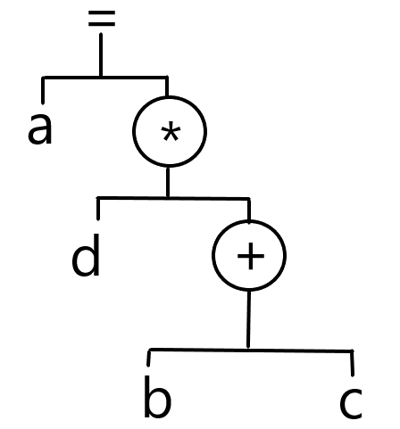

B)

